الجمهوريةالجزائريةالديمقراطيةالشعبية
République Algérienne Démocratique et Populaire

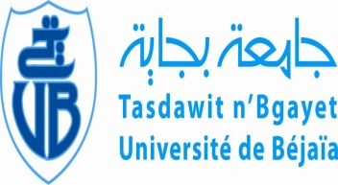  Ministère de l’Enseignement Supérieur  et de Recherche Scientifique  Université de Béjaïa  Faculté des Sciences Humaines et Sociales  Département des sciences sociales. |  | وزارة التعليم العالي و البحث العلمي  جامعة بجاية  كــــلية العلوم الإنسانية و الاجتماعية
Avis aux Étudiants

Il est porté à la connaissance des étudiants L2 Sociologie (Section 1 et section 2) qu’une séance de récupération du module « Changement Social » assuré par Mme MOUHOUNE est programmé comme suit:

- Section 01 : le Mardi 07/11/2017 à 09H30 ; la salle N° 07
- Section 02 : le Mardi 07/11/2017 à 11H00 ; la salle N° 07

Bejaia, le 05/11/2017.
L’Administration

